ＫＳＶＢ会員各位
祝

ＮＰＯ法人15周年記念

「講演会」＆「懇親会」のご案内
会員の皆さまにはお元気でご活躍のこととお喜び申しあげます。
この度、今年度ＮＰＯ法人設立15周年と成ったのを記念して、ボランティア活動自己啓発に役にたつ講師をお迎えして、講演会及び懇親会を次のとおり開催致しますので多くのご参加をお待ちしております。

講師は、芸人で唯一オリンピックに出場した

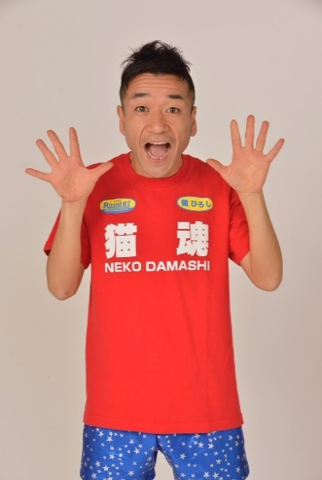
【 猫ひろし 氏 】

＜ 猫ひろし 氏 プロフィール ＞
千葉県出身、目白大学人文学部卒業後、お笑い芸人に。アンコールワットハーフマラソンで入賞したのをきっかけに国籍をカンボジアに変え、オリンピック代表を目指すことに。カンボジアでの愛称はチュマー(猫)ヒロシ。2016年リオデジャネーロオリンピックのマラソンにカンボジア代表として出場。
さまざまなテレビ番組にビキニパンツ一丁に素足といういでたちで登場してネタを披露する芸人。マラソンは、バライティ番組「オールスター感謝祭」で挑戦し、その後本格的に取り組み2時間27分48秒の記録を持つ。著書「猫ひろしのマラソン最速メソッド」他

◆ テーマ：「オリンピックへの挑戦 そしてボランティア活動の皆様に」
◆ 日にち：2022年2月17日（木）
◆ 講演会；11：30～12：45
◆ 懇親会；13：00～15：00
◆ 会 費 ：4,000円（講演会のみ参加は無料) ＊ご家族、ご友人も大歓迎
（未成年参加者の会費は、お問合せ下さい）
◆ 場 所 ：北京烤鴨店(北京ｶｫﾔｰ店)北京ダック専門店 (講演会、懇親会共)
横浜市中区山下町市場通191-10 ☎050-3462-1876
（みなとみらい線元町・中華街駅2番出口から徒歩5分）
【申込み方法】
下記申込み票で、メール、FAX又は郵送でKSVB事務局宛申し込んで下さい。
FAX：045-681-6960 メール：ksvb@samba.ocn.ne.jp

【申込み締切り】1月20日（木）
次のとおり参加を申し込みます。 年 月 日
会員番号 | お名前 | 参加申込み
 |  | 講演会 | 懇親会
会員以外のお名前 |  | 講演会 | 懇親会

